Пятый этап индивидуального проекта

Добавление к сайту записи для персональных проектов

Заболотная Кристина Александровна

Содержание

# 1 Цель работы

Научиться добавлять к сайту записи для персональных проектов.

# 2 Задание

1. Добавить к сайту ссылки все остальные элементы: а) Сделать записи для персональных проектов. б) Сделать пост по прошедшей неделе. в) Добавить пост на тему по выбору - Языки научного программирования.

# 3 Выполнение лабораторной работы

1. Необходимо добавить к сайту записи для персональных проектов. Я выбрала тему - Основные принципы квантовой механики.

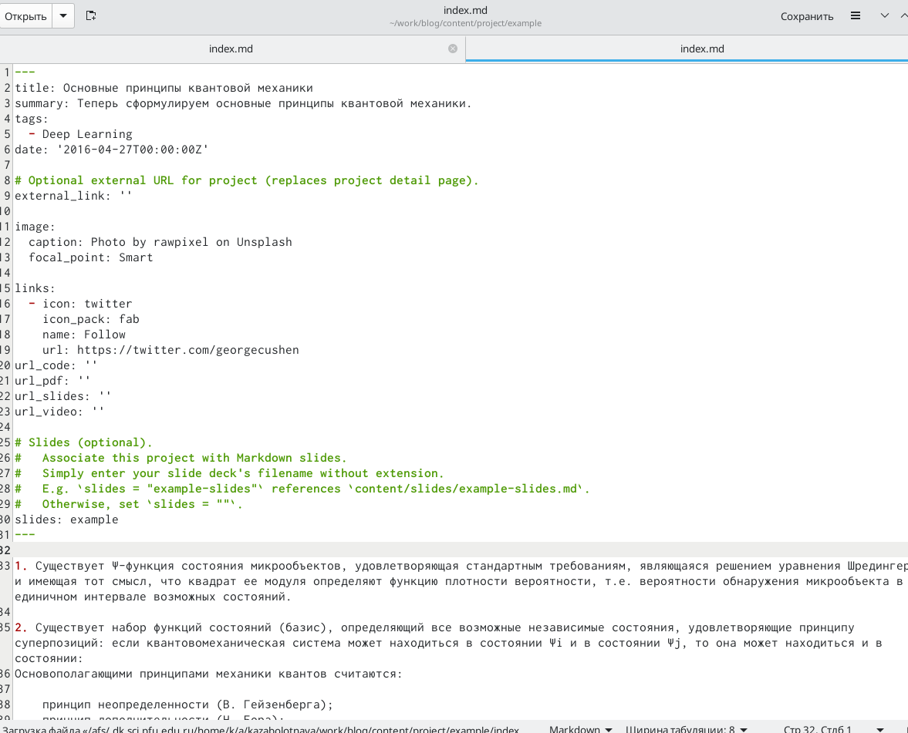

персональный проект

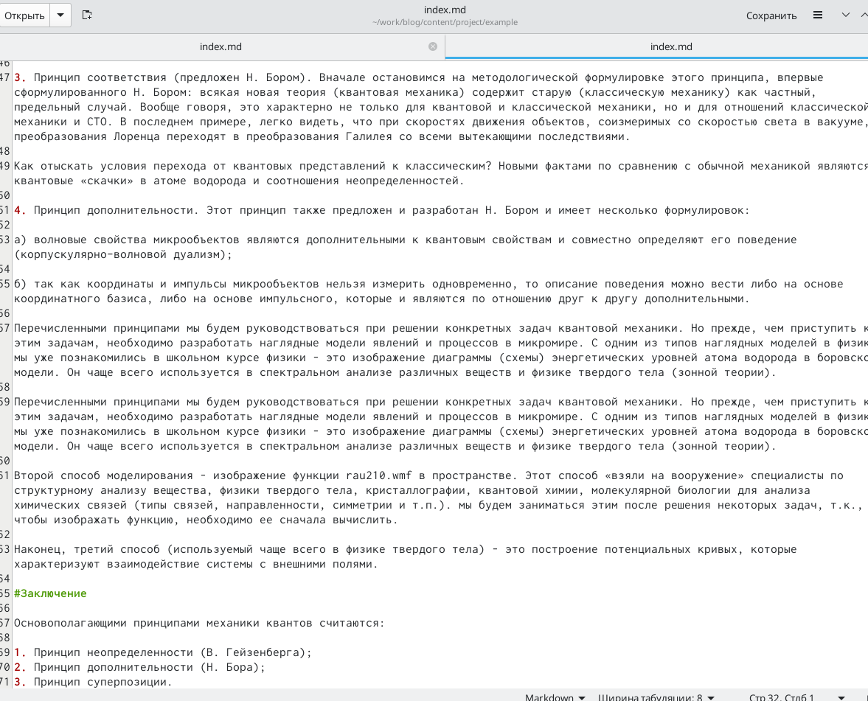

персональный проект

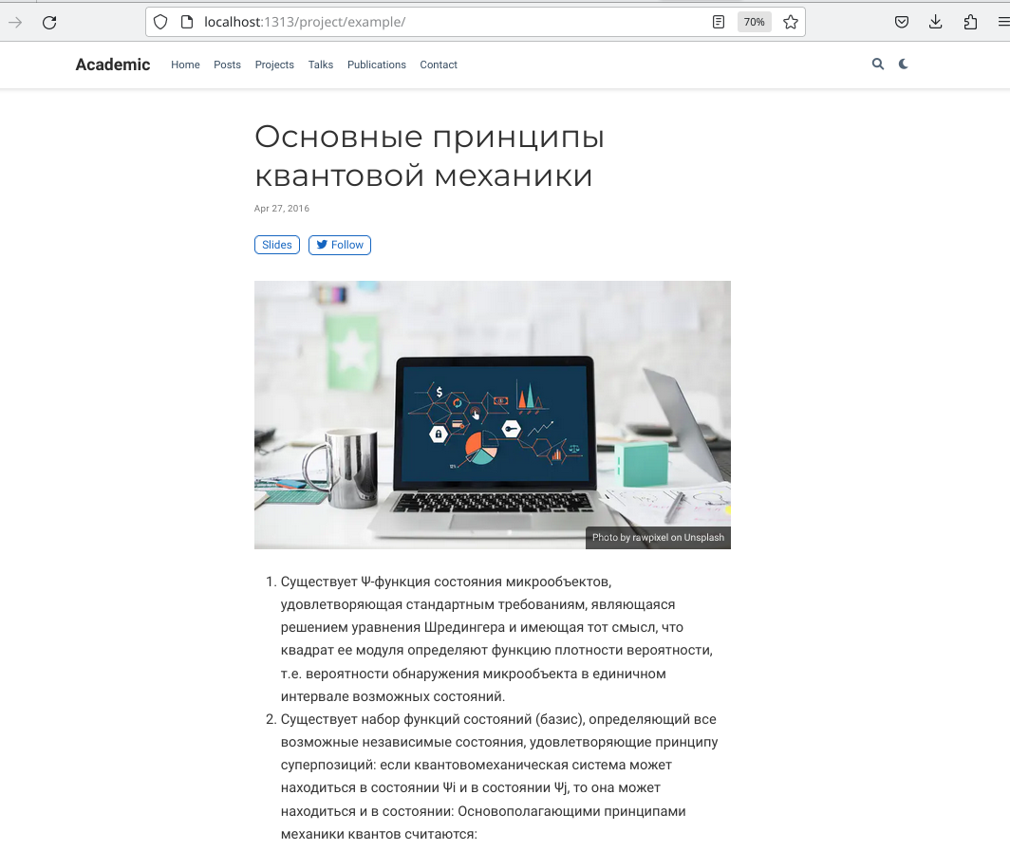

персональный проект на сайте

1. Добавляем пост по прошедшей неделе.

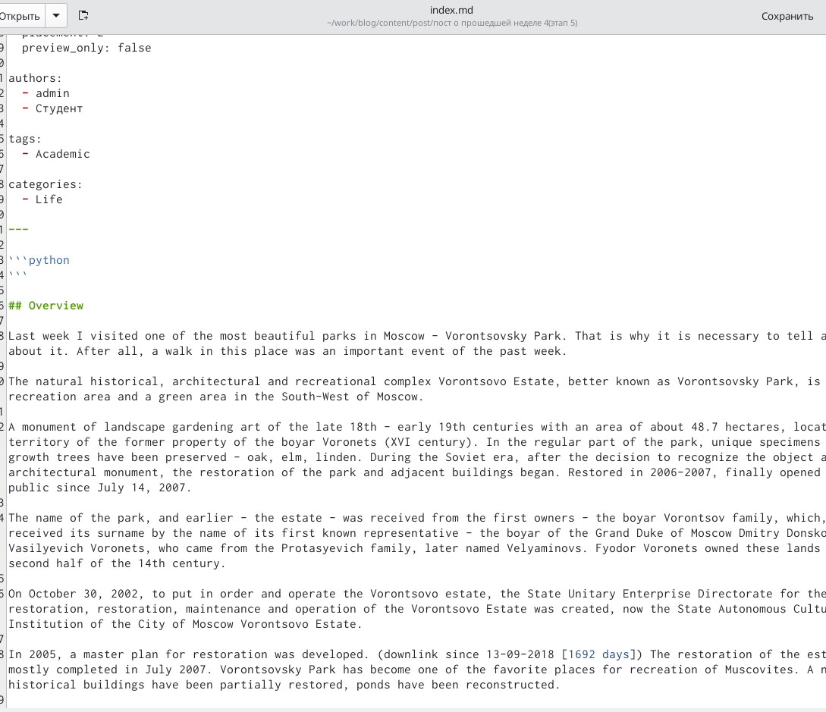

пост о прошедшей неделе

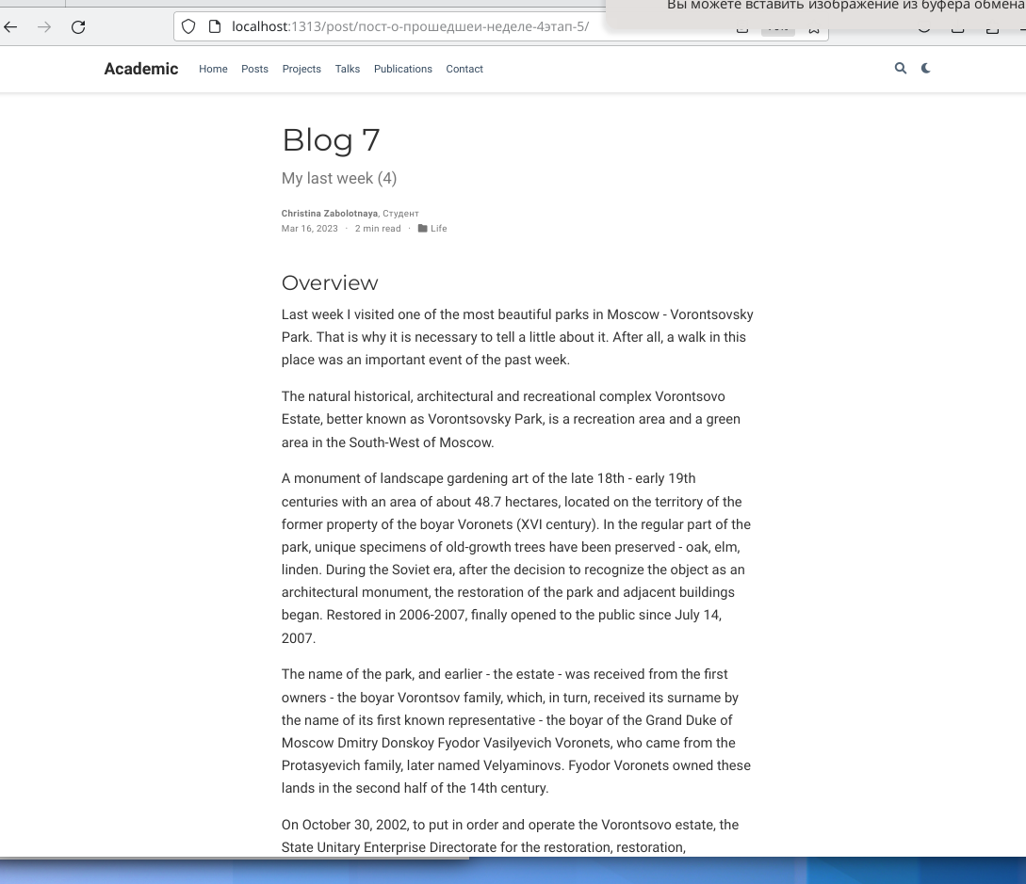

пост о прошедшей неделе

1. Добавляем пост на тему по выбору - Языки научного программирования.

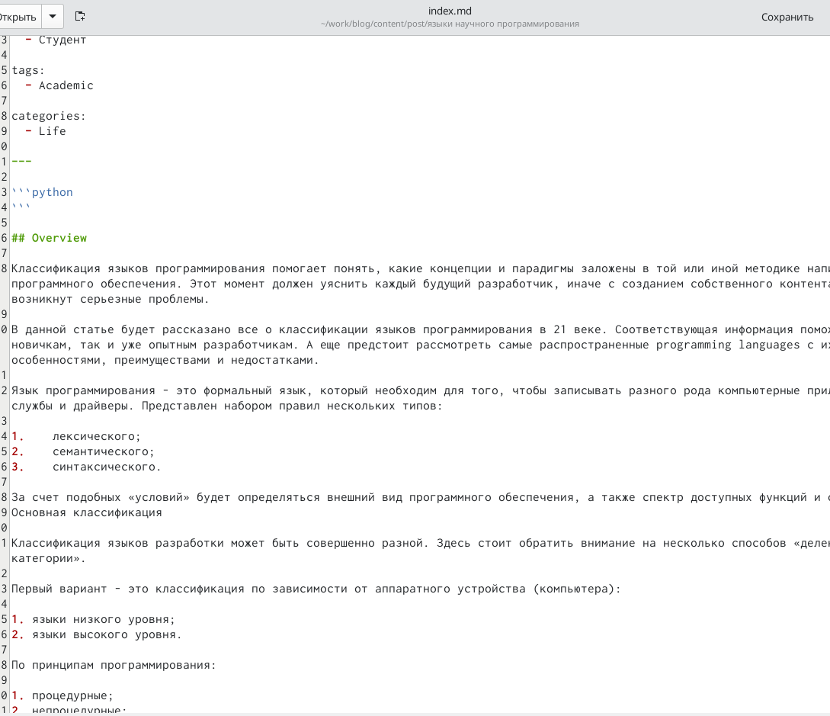

языки научного программирования

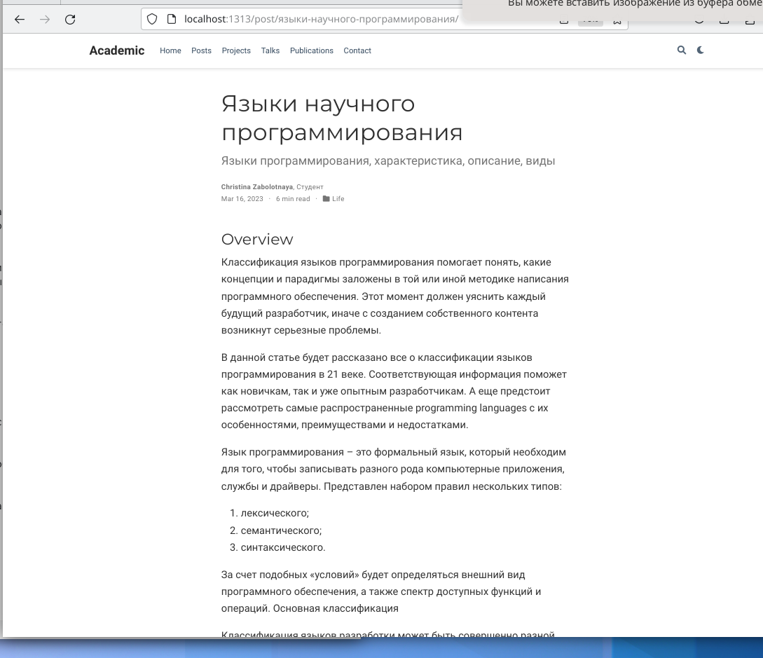

языки научного программирования

# 4 Выводы

В ходе выполнения данной лабораторной работы (индивидуального проекта) я научилась добавлять к сайту записи для персональных проектов.

# Список литературы